济南大学泉城学院
关于戚继光展馆装修改造项目
公
开
询
价
邀
请
函
项目编号：JDQY20210809
项目名称：济南大学泉城学院戚继光展馆装修改造项目

一、询价邀请函
济南大学泉城学院成立于2005年，是国家教育部和山东省人民政府批准成立的全日制普通本科高校。现有全日制在校生11000余人，基础设施完备，教学科研条件优越。根据需要，对济南大学泉城学院戚继光展馆装修改造项目进行公开询价，欢迎国内合格参与人参与。
一、项目说明
  - 项目编号：JDQY20210809
  - 项目名称：济南大学泉城学院戚继光展馆装修改造项目
  - 数量及主要技术要求:详见《公开询价项目介绍》
  - 参与人资格标准：
（1）参与人应具有独立法人资格，并具有室内装修行业相关资质。
（2）参与人应遵守中国的有关法律、法规和规章的规定。
（3）参与人具有2年以上（包括2年）3个以上同类项目良好的售后服务应用成功案例，近三年来未发生重大安全或责任事故（需提供近2年至少3个合同复印件）。
（4）参与人须有良好的商业信誉和健全的财务制度（需提供近6个月财务报表）。
（5）本项目不接受联合体参与报价。
  - 报价响应文件递交方式：密封报价并邮寄。
  - 报价响应文件递交截止时间：2021年8月13日下午16:00前
7. 报价响应文件递交地点：山东省烟台市蓬莱区仙境西路34号济南大学泉城学院图文信息楼A616总务处采购科
联系人：吴桂琦；联系电话：13573588959
招标答疑联系人：倪建鹏；联系电话：15688633086
8.本项目监督投诉部门:中教集团内控部
投诉电话:0791-88102608
投诉邮箱:Neikongbu@educationgroup.cn
本项目最终成交结果会在中教集团后勤贤知平台“中标信息公示”板块公示，网址：www.ceghqxz.com
二、参与人须知
1. 所有货物均以人民币报价；
2. 报价响应文件3份，报价响应文件必须用A4幅面纸张打印，须由参与人填写并加盖公章（正本1份副本2份）；
3. 报价响应文件用不退色墨水书写或打印，因字迹潦草或表达不清所引起的后果由参与人自负；
4. 报价响应文件及所有相关资料需同时进行密封处理，并在密封处加盖公章，未做密封处理及未加盖公章的视为无效报价；
5. 一个参与人只能提交一个报价响应文件。但如果参与人之间存在下列互为关联关系情形之一的，不得同时参加本项目报价：
(1) 法定代表人为同一人的两个及两个以上法人；
(2) 母公司、直接或间接持股50％及以上的被投资公司;
(3) 均为同一家母公司直接或间接持股50％及以上的被投资公司。
三、确定成交参与人标准及原则：
所投设备符合采购需求、质量和服务要求,经过磋商所报价格为合理价格的参与人为成交参与人，最低报价不作为成交的保证。

- 公开询价项目介绍
左边展厅
1 | 墙体拆除 | ㎡ | 墙体拆除，垃圾清运
2 | 弧形窗口封堵 | ㎡ | 轻钢龙骨定向板石膏板
3 | 砌造型墙 | ㎡ | 轻钢龙骨定向板石膏板
4 | 石塑地板铺贴 | ㎡ | 石塑地板铺贴
5 | 墙面实木线型 | m | 实木线型
6 | 展柜玻璃柜体 | 项 | 个性定制
7 | 展柜柜体底座 | 项 | 个性定制
8 | 展厅墙面刮白 | ㎡ | 水平仪粉刷石膏找基层平面 ,裂缝处用嵌缝带刮石膏腻子
9 | 壁布 | ㎡
10 | 挂纤维网 | ㎡ | 墙面网格布处理
11 | 展厅顶面乳胶漆 | ㎡ | 水平仪粉刷石膏找基层平面 ,裂缝处用嵌缝带，刮石膏腻子喷晨阳水漆
中间展厅
1 | 墙体拆除 | ㎡ | 墙体拆除，垃圾清运
2 | 弧形窗口封堵 | ㎡ | 轻钢龙骨定向板石膏板
3 | 砌造型墙 | ㎡ | 轻钢龙骨定向板石膏板
4 | 石塑地板铺贴 | ㎡ | 石塑地板铺贴
5 | 墙面实木线型 | m | 实木线型
6 | 展柜玻璃柜体 | 项 | 个性定制
7 | 展柜柜体底座 | 项 | 个性定制
8 | 地中展柜柜体 | 项 | 个性定制
9 | 地中展柜柜体底座 | 项 | 个性定制
10 | 展厅墙面刮白 | ㎡ | 水平仪粉刷石膏找基层平面 ,裂缝处用嵌缝带刮石膏腻子
11 | 壁布 | ㎡
12 | 挂纤维网 | ㎡ | 墙面网格布处理
13 | 展厅顶面乳胶漆 | ㎡ | 水平仪粉刷石膏找基层平面 ,裂缝处用嵌缝带，刮石膏腻子喷晨阳水漆
右边展厅
1 | 墙体拆除 | ㎡ | 墙体拆除，垃圾清运
2 | 弧形窗口封堵 | ㎡ | 轻钢龙骨定向板石膏板
3 | 砌造型墙 | ㎡ | 轻钢龙骨定向板石膏板
4 | 石塑地板铺贴 | ㎡ | 石塑地板铺贴
5 | 墙面实木线型 | m | 实木线型
6 | 展柜玻璃柜体 | 项 | 个性定制
7 | 展柜柜体底座 | 项 | 个性定制
8 | 展厅墙面刮白 | ㎡ | 水平仪粉刷石膏找基层平面 ,裂缝处用嵌缝带刮石膏腻子
9 | 壁布 | ㎡
10 | 挂纤维网 | ㎡ | 墙面网格布处理
11 | 展厅顶面乳胶漆 | ㎡ | 水平仪粉刷石膏找基层平面 ,裂缝处用嵌缝带，刮石膏腻子喷晨阳水漆
其他
1 | 顶面造型处理 | ㎡ | 重新封石膏板改造
2 | 改电工程 | ㎡ | 半改方式，原始线不换，直接接线，半岛电线线管管件，线盒，严格按照设计方案施工，厨房和空调是4平方，插座2.5，灯线1.5根据实际发生量结算
3 | 换气扇线路 | 路 | 线路改造
4 | 垃圾清运费 | ㎡ | 垃圾清运搬运到指定垃圾堆放处
5 | 板材搬运费 | ㎡
主材
1 | 出入口门 | 套
2 | 双面套口 | m
3 | 踢脚线 | m
灯具
1 | 左展厅射灯 | 项
2 | 中展厅射灯 | 项
3 | 右展厅射灯 | 项

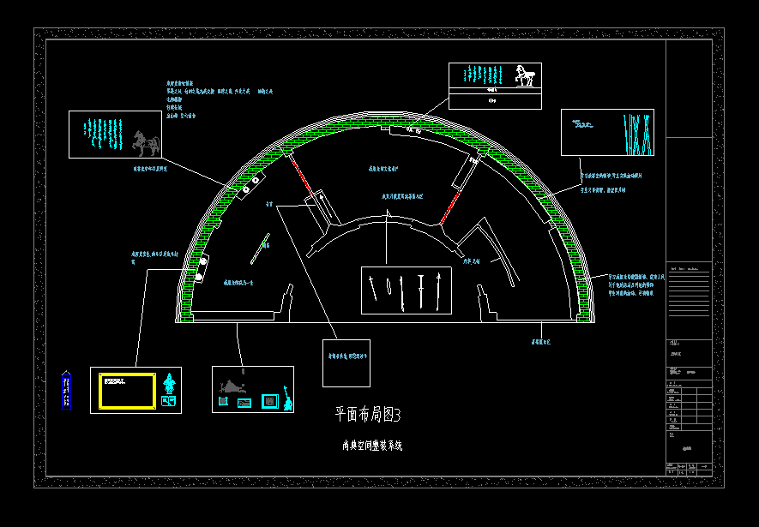

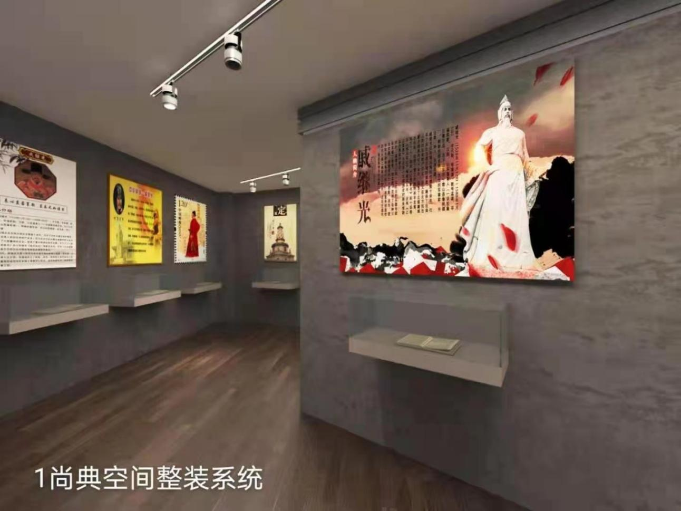
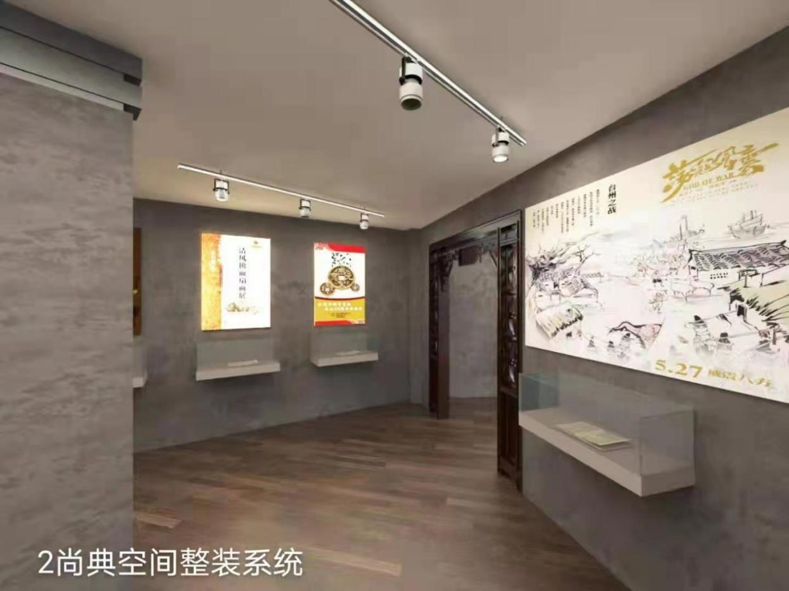

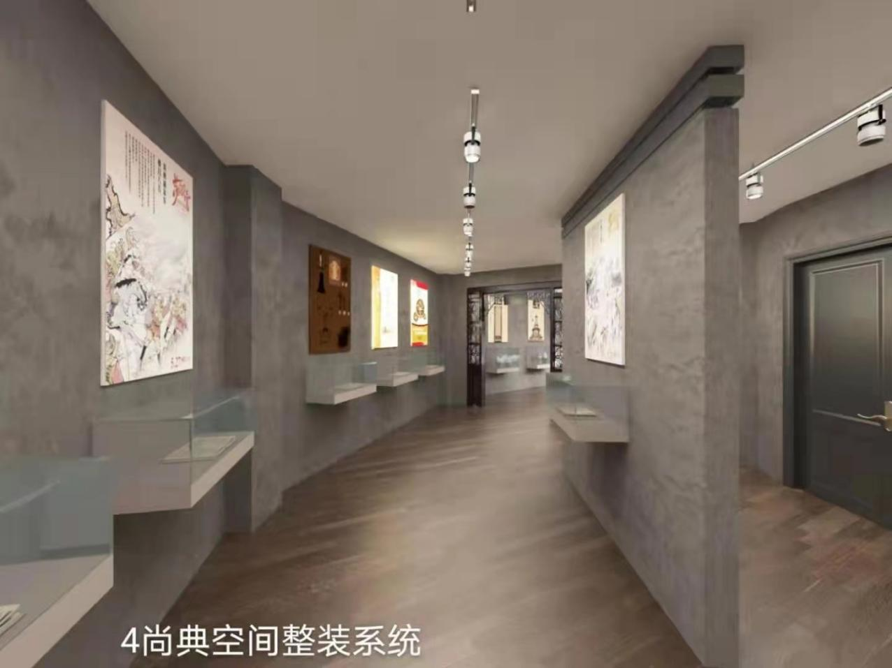
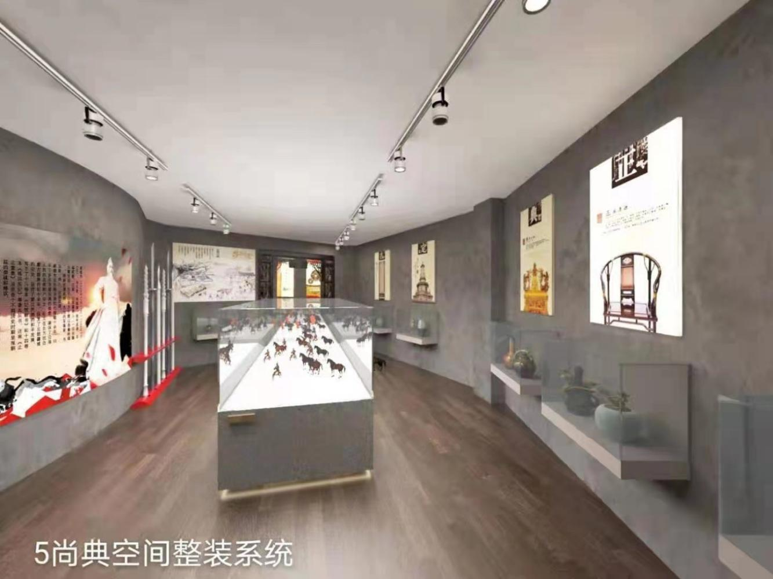
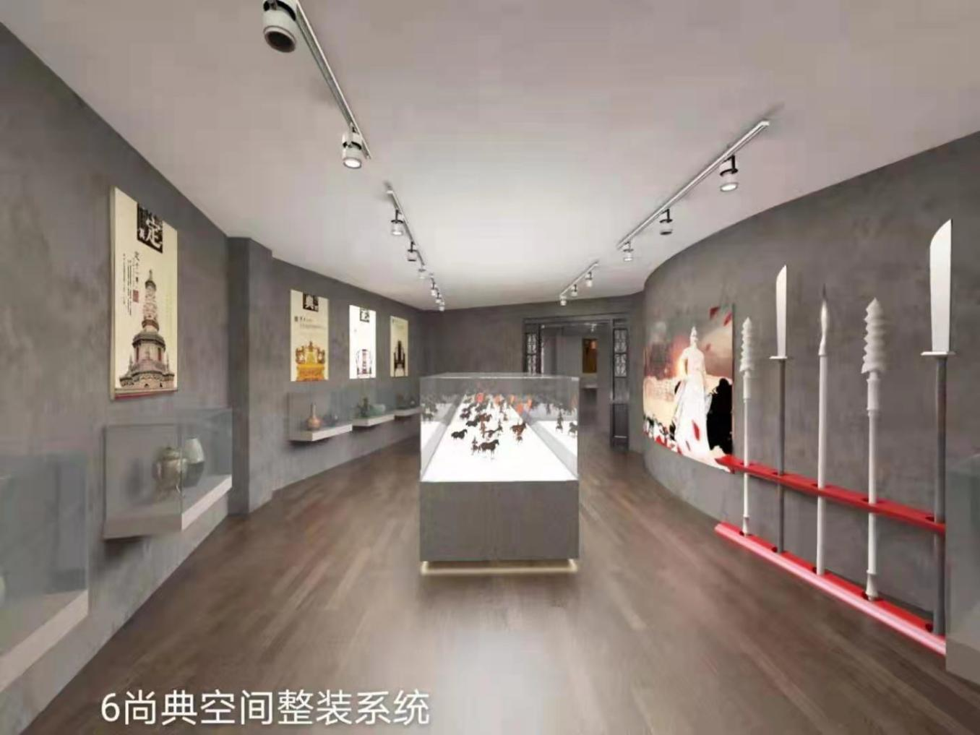
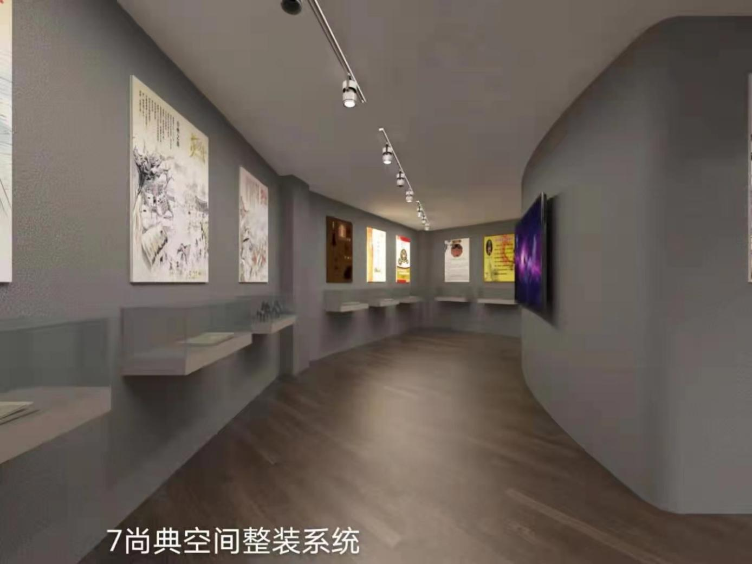
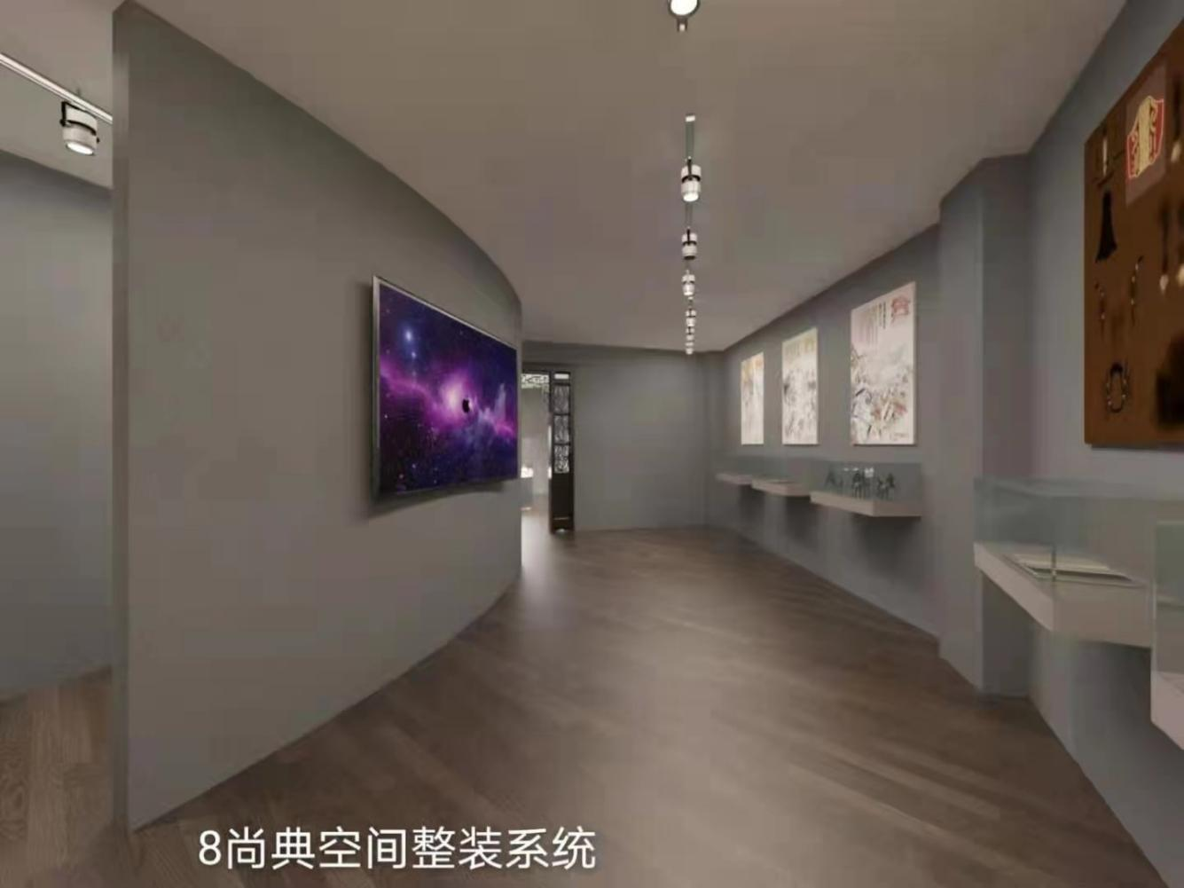
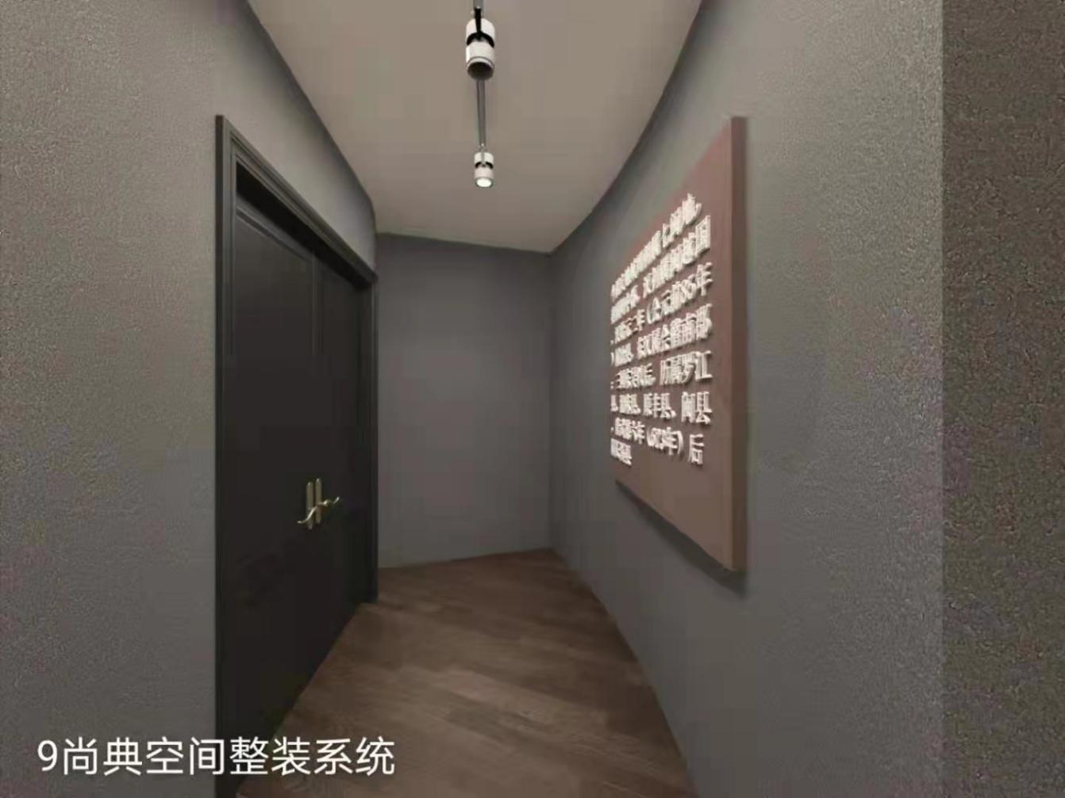

济南大学泉城学院
关于戚继光展馆装修改造项目

报
价
响
应
文
件

参与人名称（公司全称）：XXXX
参与人授权代表：XXXX

- 询价响应函

致：济南大学泉城学院
根据贵方为 戚继光展馆装修改造项目的公开询价邀请（编号）: JDQY20210809 ，本签字代表（全名、职务）正式授权并代表我方（参与人公司名称、地址）提交下述文件正本1份和副本2份。
(1) 报价表
(2) 参与人资格证明文件
(3) 质保期和售后服务承诺书
据此函，签字代表宣布同意如下：
1.所附详细报价表中规定的应提供和交付的货物及服务报价总价（国内现场交货价）为人民币 ，即 （中文表述）。
2.参与人已详细审查全部公开询价文件，包括修改文件（如有的话）和有关附件，将自行承担因对全部询价响应文件理解不正确或误解而产生的相应后果。
3.参与人保证遵守公开询价文件的全部规定，参与人所提交的材料中所含的信息均为真实、准确、完整，且不具有任何误导性。
4.参与人将按公开询价文件的规定履行合同责任和义务。
5.参与人同意提供按照采购单位可能要求的与其公开询价有关的一切数据或资料，完全理解贵方不一定要接受最低的报价或收到的任何询价响应文件。
6.与本此公开询价有关的一切正式往来通讯请寄：
地址： 邮编：
电话： 传真：
参与人授权代表签字：
参与人（公司全称并加盖公章）：
日 期： 年 月 日

2、报价一览表
参与人：（公司全称并加盖公章） 项目编号：JDQY20210809
货币单位：
序号 | 材料与工艺明细 | 单位 | 数量 | 单价（元） |  | 备注
左边展厅
1 | 墙体拆除 | ㎡ | 6 |  |  | 墙体拆除，垃圾清运
2 | 弧形窗口封堵 | ㎡ | 28.82 |  |  | 轻钢龙骨定向板石膏板
3 | 砌造型墙 | ㎡ | 8.1 |  |  | 轻钢龙骨定向板石膏板
4 | 石塑地板铺贴 | ㎡ | 48.5 |  |  | 石塑地板铺贴
5 | 墙面实木线型 | m | 54 |  |  | 实木线型
6 | 展柜玻璃柜体 | 项 | 11 |  |  | 个性定制
7 | 展柜柜体底座 | 项 | 11 |  |  | 个性定制
8 | 展厅墙面刮白 | ㎡ | 54.4 |  |  | 水平仪粉刷石膏找基层平面 ,裂缝处用嵌缝带刮石膏腻子
9 | 壁布 | ㎡ | 54.4
10 | 挂纤维网 | ㎡ | 54.4 |  |  | 墙面网格布处理
11 | 展厅顶面乳胶漆 | ㎡ | 75 |  |  | 水平仪粉刷石膏找基层平面 ,裂缝处用嵌缝带，刮石膏腻子喷晨阳水漆
中间展厅
1 | 墙体拆除 | ㎡ | 4.4 |  |  | 墙体拆除，垃圾清运
2 | 弧形窗口封堵 | ㎡ | 29.6 |  |  | 轻钢龙骨定向板石膏板
3 | 砌造型墙 | ㎡ | 16 |  |  | 轻钢龙骨定向板石膏板
4 | 石塑地板铺贴 | ㎡ | 47.8 |  |  | 石塑地板铺贴
5 | 墙面实木线型 | m | 33 |  |  | 实木线型
6 | 展柜玻璃柜体 | 项 | 10 |  |  | 个性定制
7 | 展柜柜体底座 | 项 | 10 |  |  | 个性定制
8 | 地中展柜柜体 | 项 | 1 |  |  | 个性定制
9 | 地中展柜柜体底座 | 项 | 1 |  |  | 个性定制
10 | 展厅墙面刮白 | ㎡ | 56.8 |  |  | 水平仪粉刷石膏找基层平面 ,裂缝处用嵌缝带刮石膏腻子
11 | 壁布 | ㎡ | 56.8
12 | 挂纤维网 | ㎡ | 56.8 |  |  | 墙面网格布处理
13 | 展厅顶面乳胶漆 | ㎡ | 74.6 |  |  | 水平仪粉刷石膏找基层平面 ,裂缝处用嵌缝带，刮石膏腻子喷晨阳水漆
右边展厅
1 | 墙体拆除 | ㎡ | 4.4 |  |  | 墙体拆除，垃圾清运
2 | 弧形窗口封堵 | ㎡ | 28.5 |  |  | 轻钢龙骨定向板石膏板
3 | 砌造型墙 | ㎡ | 14.5 |  |  | 轻钢龙骨定向板石膏板
4 | 石塑地板铺贴 | ㎡ | 47.1 |  |  | 石塑地板铺贴
5 | 墙面实木线型 | m | 39 |  |  | 实木线型
6 | 展柜玻璃柜体 | 项 | 10 |  |  | 个性定制
7 | 展柜柜体底座 | 项 | 10 |  |  | 个性定制
8 | 展厅墙面刮白 | ㎡ | 78.8 |  |  | 水平仪粉刷石膏找基层平面 ,裂缝处用嵌缝带刮石膏腻子
9 | 壁布 | ㎡ | 78.8
10 | 挂纤维网 | ㎡ | 78.8 |  |  | 墙面网格布处理
11 | 展厅顶面乳胶漆 | ㎡ | 72.2 |  |  | 水平仪粉刷石膏找基层平面 ,裂缝处用嵌缝带，刮石膏腻子喷晨阳水漆
其他
1 | 顶面造型处理 | ㎡ | 120 |  |  | 重新封石膏板改造
2 | 改电工程 | ㎡ | 188.5 |  |  | 半改方式，原始线不换，直接接线，半岛电线线管管件，线盒，严格按照设计方案施工，厨房和空调是4平方，插座2.5，灯线1.5根据实际发生量结算
3 | 换气扇线路 | 路 | 3 |  |  | 线路改造
4 | 垃圾清运费 | ㎡ | 188.5 |  |  | 垃圾清运搬运到指定垃圾堆放处
5 | 板材搬运费 | ㎡ | 188.5
主材
1 | 出入口门 | 套 | 2
2 | 双面套口 | m | 12.8
3 | 踢脚线 | m | 78.5
灯具
1 | 左展厅射灯 | 项 | 11
2 | 中展厅射灯 | 项 | 10
3 | 右展厅射灯 | 项 | 10

注：1.如果按单价计算的结果与总价不一致,以单价为准修正总价。
2、如果不提供详细参数和报价将视为没有实质性响应公开询价文件。
3、工期：20天。
4、具体施工工程量，据实结算。

参与人授权代表（签字或盖章）：

日 期：

3、参与人的资格证明文件

3-1关于资格的声明函
济南大学泉城学院：
  - 关于贵方 年 月 日 （项目编号）公开询价邀请，本签字人愿意参加本次报价，提供公开询价文件中规定的 戚继光展馆装修改造项目，并证明提交的下列文件和说明是准确的和真实的。
1．本签字人确认资格文件中的说明以及公开询价文件中所有提交的文件和材料是真实的、准确的。
2．我方的资格声明正本1份，副本2份，随报价响应文件一同递交。

参与人（公司全称并加盖公章）：
地 址：
邮 编：
电 话或传 真：
参与人授权代表：

3-2 企业法人营业执照（复印件并加盖公章）
济南大学泉城学院：
现附上由 （签发机关名称）签发的我方法人营业执照复印件，该执照业经年检，真实有效。

参 与 人（全称并加盖公章）：
参与人授权代表：
日 期：

4.质保期和售后服务承诺书

参与人根据公开询价文件中对售后服务的要求，结合自身实际情况进行承诺（含产品质量保障体系等）、交货周期承诺等。
承诺如下：

参 与 人（公司全称并加盖公章）：
参与人授权代表：
日 期：

